10 ноября 2008года на базе Центра Внешкольной работы Куйбышевского района состоялся ежегодный конкурс агитбригад по пропаганде ДТП.
Каждый год, существующий в школе отряд «Автостоп» показывает высокопрофессиональное выступление по данной тематике.
В программе выступления агитотряда:
- мюзикл «Вовка в тридесятом царстве»,
- обучение сверстников дорожным знакам,
- презентация стенда по профилактике дорожно-транспортного травматизма и др.
Председатель жюри конкурса Майдан Н.В. высоко оценила выступление ребят, присудив им почётное I место.

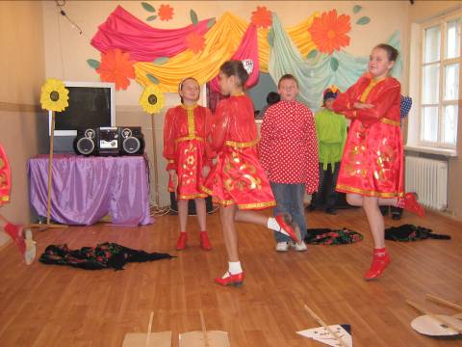

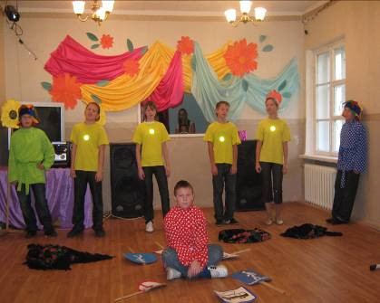

Поздравляем с победой, желаем удачного выступления на городском конкурсе агитбригад!

